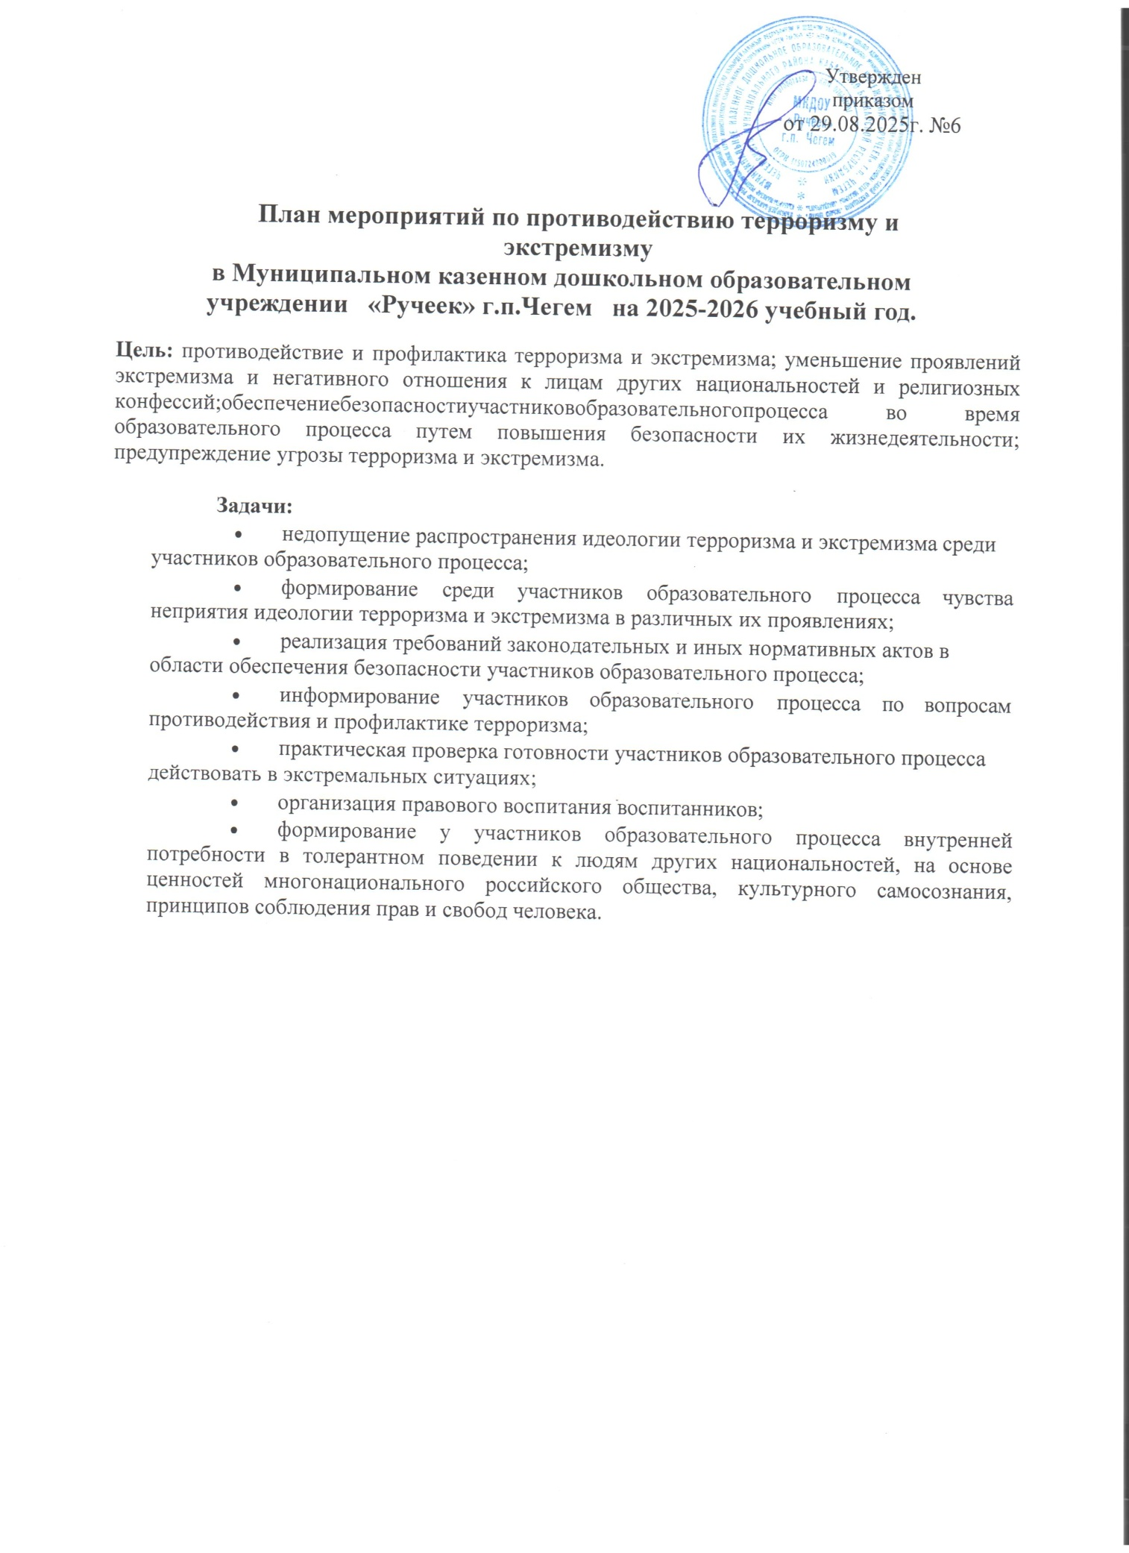

№ | Мероприятия | Сроки | Ответственные
- Мероприятия с педагогическим коллективом, сотрудниками образовательного учреждения
1. | Ознакомление с планом мероприятий по противодействию идеологии терроризма и экстремизма на учебный год. | сентябрь | Заведующий
2. | Инструктаж работников ДОУ по противодействию терроризму. | одинразв квартал, | Зам. заведующего по безопасности
3. | Рассмотрение вопросов, связанных с противодействием  Идеологии терроризма и экстремизма на педагогических советах, заседаниях общего собрания работников | втечение года | Зам. заведующего по безопасности
4. | Накопление методического материала по противодействию экстремизму, терроризму. | втечение года | Зам. заведующего по безопасности
5. | Распространение памяток, методических инструкций по противодействию идеологии терроризма и экстремизма; обновление наглядной профилактической агитации. | втечение года | Заведующий  Зам.заведующего по безопасности  Воспитатели
6. | Изучение администрацией, сотрудниками нормативных документов по противодействию идеологии терроризма и экстремизма. | втечение года | Заведующий  Зам.заведующего по безопасности, Сотрудники
7. | Организация мероприятий, связанных с усилением пропускного режима (дежурный администратор), | ежедневно | Зам. заведующего по безопасности

8. | Обеспечением непрерывного функционирования кнопок тревожной сигнализации и камер видеонаблюдения. |  | Зам.заведующего по безопасности  Обслуживающая организация
9. | Контроль за пребыванием посторонних лиц на территории и в здании ДОУ при регулярном функционировании записи видеонаблюдения. | постоянно | Заведующий,  Зам заведующего по безопасности,  Сотрудники
10. | Регулярный, ежедневный осмотр и обход зданий, помещений. | постоянно | Зам.заведующего по безопасности, Дежурный администратор  Воспитатели
- Мероприятия с воспитанниками
1. | Проведение профилактических бесед инструкций по противодействию идеологии терроризма, экстремизма и ОБЖ:  - «Мыпротивтеррора»  - «Полезныесказочныесоветы»  Творческаямастерская | сентябрь | Воспитатели
2. | Проведение мероприятий в рамках Дня здоровья  «Безопасность детей - наша важная задача»;  Тематические беседы: «Можно ли разговаривать с  незнакомыми людьми»; «Знаешь ли ты свой адрес, телефон и можешь ли объяснить, где живешь?». | Октябрь | Воспитатели Инструкторпо физ. культуре  Воспитатели группстаршего  возраста
3. | Проведение занятий по ориентировке в пространстве  «Маршруты безопасности»;  Мероприятия, посвященные дню народного единства;  Тематические беседы:«Осторожно, добрый дядя»,Не бойся звать на помощь». | согласно плана в течении учебного года | Воспитатели
4. | Занятия по отработке практических навыков ОБЖ (игры- драматизации: «Чрезвычайные ситуации», «Знаю. Умею. Делаю»);  Тематические беседы: «Когда зазвонил телефон», «Смотра в оба». | согласно плана в течении учебного года | Воспитатели
5. | Беседы с воспитанниками старшего дошкольного возраста на тему:- «О несовпадении приятной внешности и добрых намерений», «Контакты с незнакомыми людьми дома Разбор ситуаций «можно ли садиться в машину к незнакомцам» | согласно плана в течении учебного года | Воспитатели
6. | Просмотр мульфильмов «Кеша, Зина и террористы»; чтение  Произведения А.Иванова«Как неразлучные друзья дом охраняли» | согласно плана в течении учебного года | Воспитатели
7. | Тематические беседы «К кому можно обращаться за помощью, если потерялся на улице», «Мы за мир!»  Проведение проблемно-игровой ситуации «Что мы знаем об опасных предметах?» | согласно плана в течении учебного года | Воспитатели

8. | Разбор возможных опасных ситуаций в жизни детей.  Вечер вопросов и ответов «Что может быть, если…» | согласно плана в течении учебного года | Воспитатели
9. | Игра«Знакомый,свой,чужой» Беседа «Опасные ситуации в детском саду» | согласно плана в течении учебного года | Воспитатели
10. | Сюжетно-ролевая игра «Незваный гость»  Решение проблемной ситуации «Где бы вы спрятались у нас  в группе, если бы волк из сказки «Волк и семеро козлят» проник к нам в группу? | согласно плана в течении учебного года | Воспитатели
11. | Тематические беседы «Опасные ситуации на улице и дома», беседа по содержанию сказки «Лиса в заячьей шкуре» Сюжетно-ролевая игра «Один дома» | согласно плана в течении учебного года | Воспитатели
12. | Дидактическая игра «Незваный гость»  Продуктивная деятельность «Этот мир для всех» | Согласно плана в течении учебного года | Воспитатели
- Мероприятия с родителями
1. | Проведение бесед с родителями о пропускном режиме посещения ДОУ.  Оформление информационных уголков (папки-передвижки, консультационные папки, памятки, буклеты и т. п.) | втечение года | Зам. заведующего по безопасности,  Воспитатели
2. | Проведение родительских собраний с обсуждением вопросов, связанных с распространением экстремистских взглядов среди населения. | втечение года | Администрация ДОУ  Воспитатели
3. | Регулярное информирование родителей воспитанников с инструкциями по профилактике и противодействию  экстремизму,терроризму,идеологии. | втечение года | Администрация ДОУ  Воспитатели
4. | Изготовление памяток для родителей: «Чему должны научить детей родители в опасных ситуациях» Выпуск буклетов с памятками «Как вести себя в чрезвычайной ситуации»,«Терроризм–угроза обществу»,«Как не стать жертвой терроризма», «Интернет и безопасность», «Как  Рассказать детям о терроризме»,«Как оградить ребенка от злоумышленников», «Как вести себя при угрозе  совершения теракта»,«Как определить, что предмет может быть взрывным устройством» | втечение года | Воспитатели

